General del Sistema MultiMCP
Versión 2.0 - Documentación Integral

Este manual describe la operatividad completa del sistema, abarcando infraestructura, gestión multi-empresa y módulos operativos. Diseñado para usuarios clave y auditores.

1. Infraestructura y Arquitectura
El sistema opera bajo un modelo Multi-Tenant (Múltiples empresas en una sola instalación), garantizando el aislamiento de datos y la seguridad.
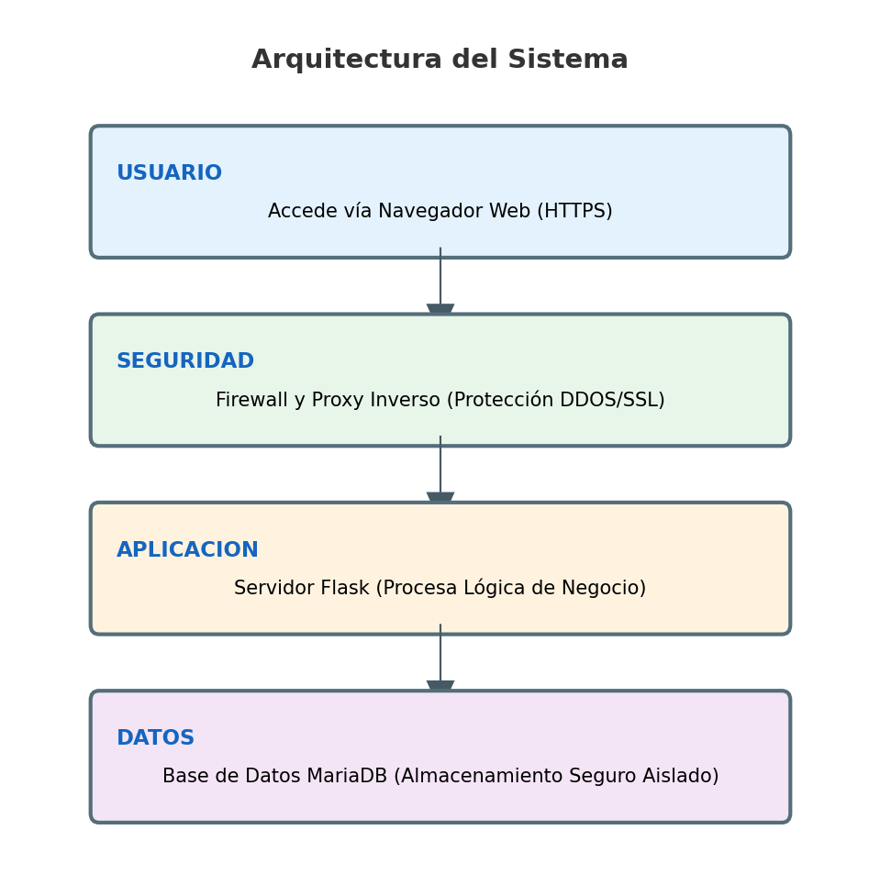

2. Gestión de Empresas
Módulo administrativo para la creación y configuración de nuevos entornos de trabajo.
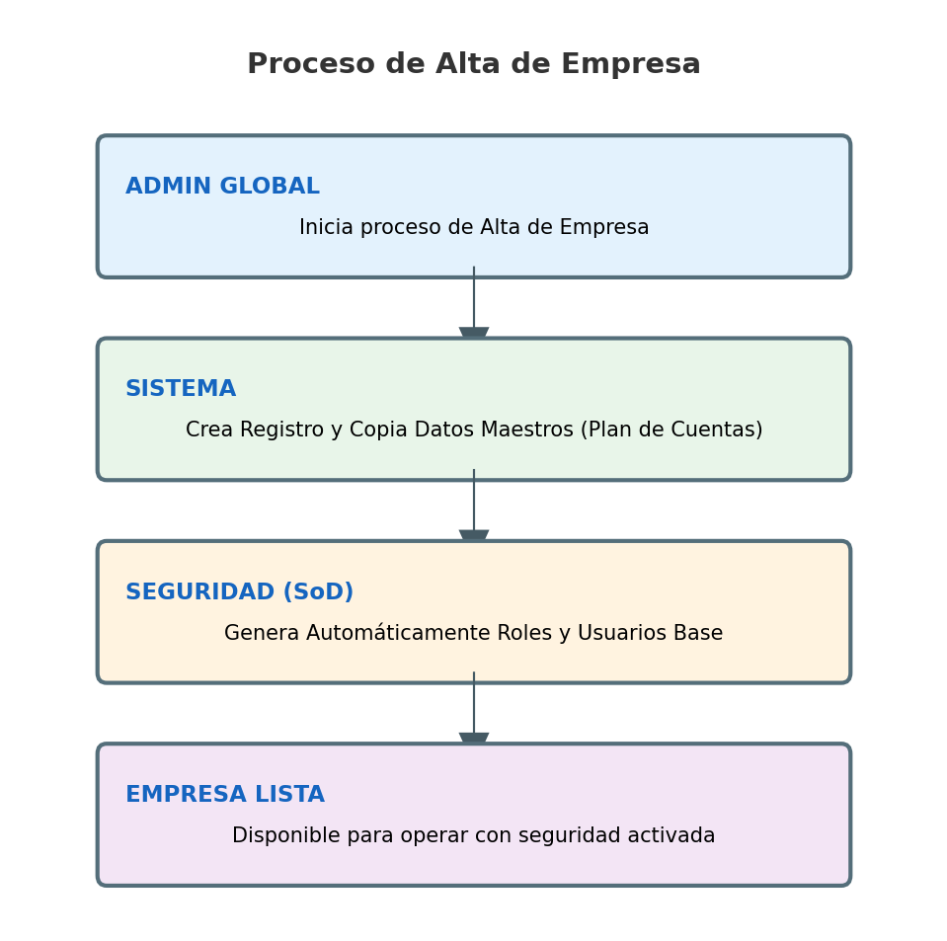

3. Gestión de Stock e Inventario
Control total de los bienes de cambio, desde su definición hasta su movimiento físico.
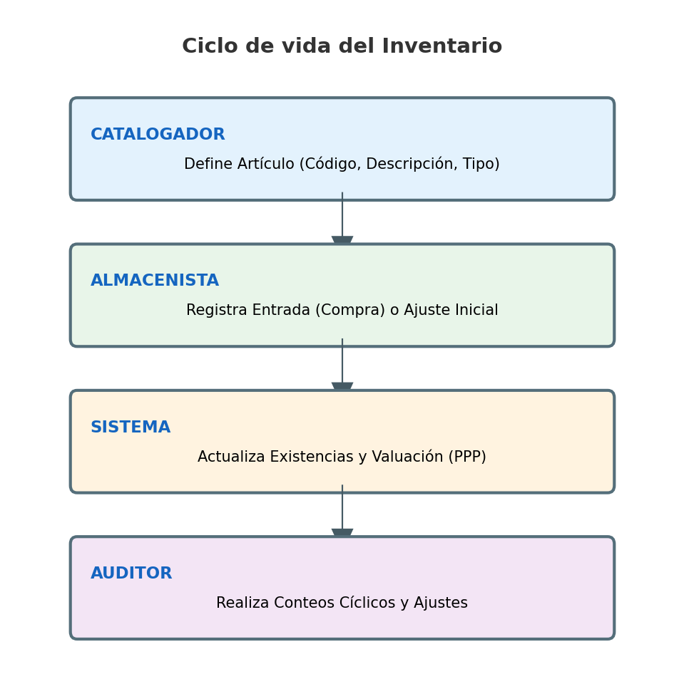

4. Módulo de Compras e Importaciones
Ciclo completo de aprovisionamiento con controles de segregación de funciones.

4.1 Identificación y Trazabilidad de Proveedores
El sistema permite la recuperación ágil de datos de proveedores mediante el uso de Códigos Internos (ej. SUP-0045), Razón Social o CUIT. Esta funcionalidad asegura que cada operación esté correctamente vinculada al maestro de proveedores desde el inicio.
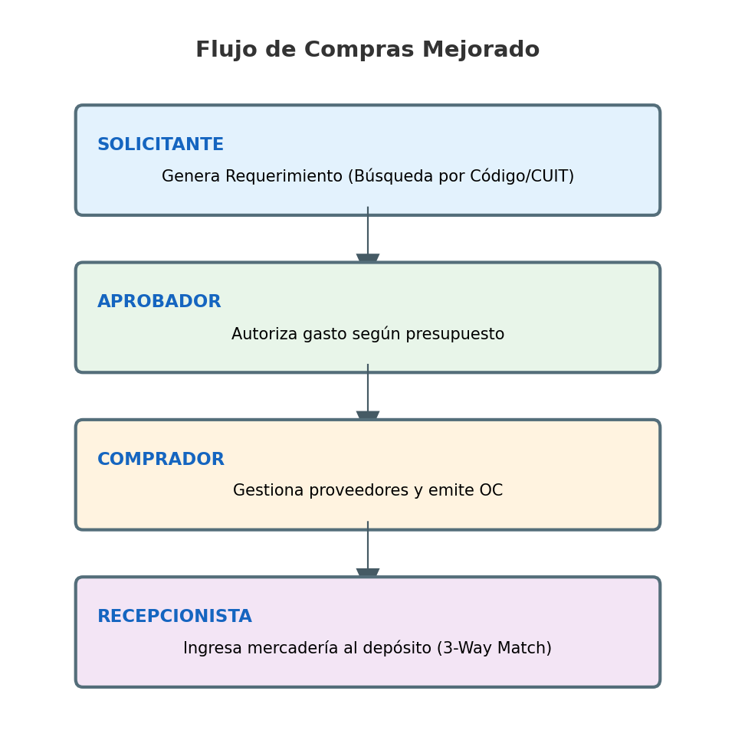

5. Módulo de Ventas
Gestión comercial desde la cotización hasta la facturación.
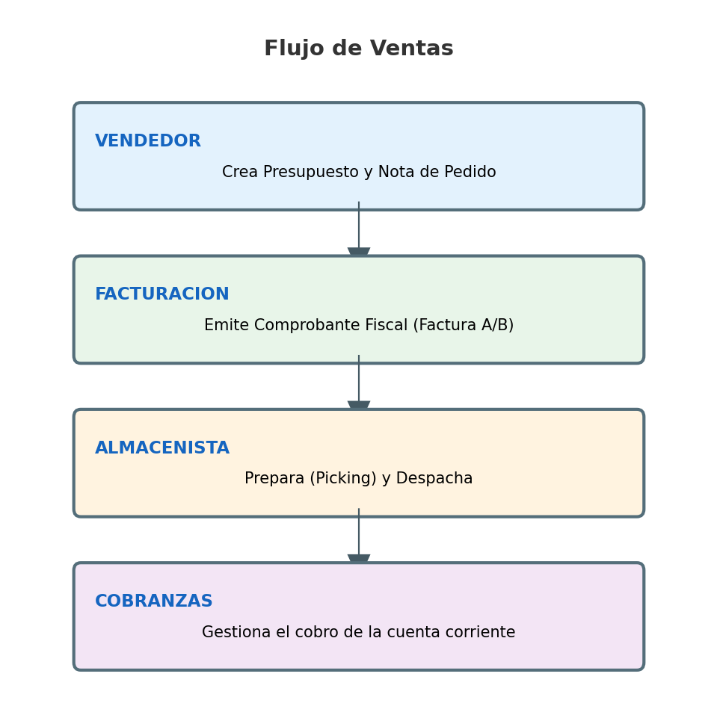

6. Tesorería y Fondos
Administración centralizada del flujo de dinero (Cash Flow).
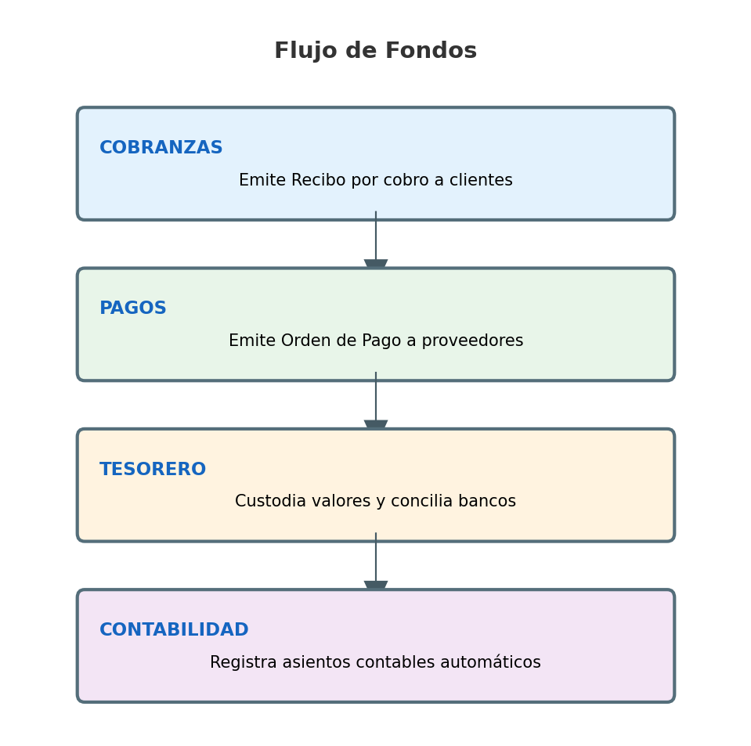

Anexo: Matriz de Control Interno (Auditoría)
Matriz de riesgos operativos y controles mitigantes implementados en el sistema.
Riesgo | Control de Sistema | Mitigación
Acceso no autorizado | Autenticación Multi-Tenant por Sesión | Aislamiento lógico de empresas
Compras Ficticias | Segregación Solicitante vs Aprobador | Roles SoD estrictos
Pagos Fraudulentos | Validación 3-Way Match | Requiere OC y Recepción previas
Fuga de Stock | Trazabilidad de Movimientos | Registro inmutable de quien despacha

ANALISIS DE EVOLUCION:

CONTINUA
Analyzed
Ran background command
…\multiMCP > python find_disconnected.py > core_orphans.txt
Exit code 0
Checked command status
Analyzed
Error
You have exhausted your capacity on this model. Your quota will reset after 161h37m59s.
CONTINUA
Error
You have exhausted your capacity on this model. Your quota will reset after 123h47m23s.
Model quota reached

CONTINUA
Analyzed
Ran background command
…\multiMCP > python find_disconnected.py > core_orphans.txt
Exit code 0
Checked command status
Analyzed
Error
You have exhausted your capacity on this model. Your quota will reset after 161h37m59s.
CONTINUA
Error
You have exhausted your capacity on this model. Your quota will reset after 123h47m23s.
Model quota reached

Analyzed
Analyzed
3 results
Error
You have exhausted your capacity on this model. Your quota will reset after 161h36m57s.
CONTINUA
Analyzed
Ran background command
…\multiMCP > python find_disconnected.py > core_orphans.txt
Exit code 0
Checked command status
Analyzed
Error
You have exhausted your capacity on this model. Your quota will reset after 161h37m59s.
CONTINUA
Error
You have exhausted your capacity on this model. Your quota will reset after 123h47m23s.

